说明文档

游戏可提供的最基本的信号元件和功能是“信号发生器”，“反向器”,“信号通断机制”。我们可以利用反向器构建非门，利用信号导通机制构建或门。“或”和“非”两种基本逻辑在数理逻辑上构成一个最小完备集(另外“与”和“非”，“异或”和“与”这两组逻辑联结词也是完备的)。同时游戏中信号传输具有延时特性，所以能够搭建和现实中功能一致的复杂时序电路。这些游戏中的“电路”和现实中的电路并不完全一致，现实中的集成电路一般使用CMOS，基本逻辑门的构成原理和游戏中有差异。游戏中使用的元件并不需要考虑器件工艺和电气特性，在游戏中搭建的“电路”更像是一种抽象的逻辑运算模型。

游戏的循环刷新是以每秒20周期的固定速度运行的，也就是说游戏每0.05秒会刷新一次方块和物品状态。但红石电路部分比游戏基准的速度慢一些，红石电路的状态刷新是每秒10次，比如火把或方块被外部电路改变状态就需要耗时0.1秒，中继器的一档延迟也是0.1秒，而一个中继器最多可以延续15格+本格共16格距离的信号，所以信号如果需要直线传递128米的话，最快就需要0.1*128/16=0.8秒。

游戏中如果想要节省建造时间，可以用一个叫做Mcedit的第三方工具。官网和下载地址：<http://www.mcedit-unified.net/> 这个工具能够将游戏中设计好的一些基本结构单独保存，下次想要使用直接导入，放置好位置即可。还可以将当前结构剪切，移位，旋转，镜像翻转等。但这个工具是在操作三维空间结构，上手有一定难度。

教程存档本身的使用是将“教程存档”整个文件夹复制到游戏saves目录下，比如Minecraft1.12.2/.minecraft/saves/

教学存档里有一些基本电路的示例，通过截图简单说明以下。

每一个示例电路侧面都有告示牌简单描述这个电路的名称和作用，如下面两张图

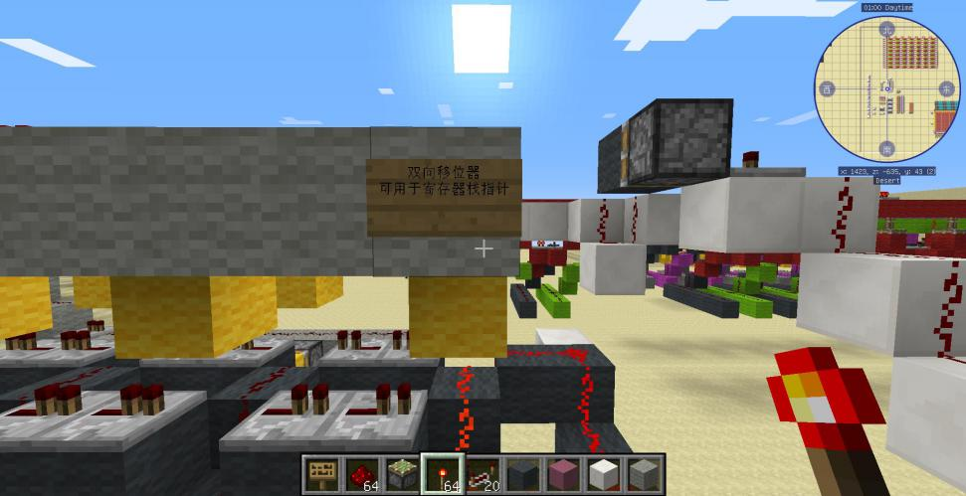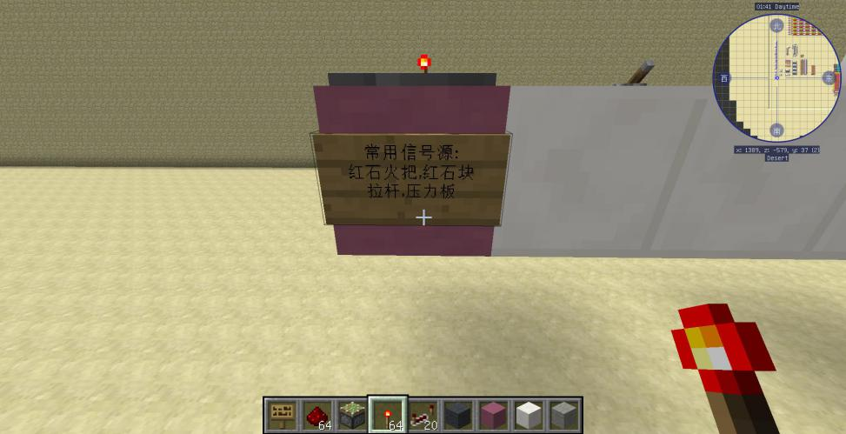

图片中**品红色方块**（部分已用蓝圈圈出）所处的位置都是该示范电路初始信号**输入**的位置，上面放置的都是发生信号的元件。**黑色方块**（部分已用绿圈圈出）所处位置都是最终需要观察变化效果的**输出**端。

比如下图有圆圈的这个示范电路是描述红石火把反向器，即非门特性的。三个蓝圈里的品红色方块上放置的火把是高电平信号输入，分别对应三个输出，即绿色圆圈里的黑色方块上的火把，此时全部熄灭，表明输入端为1，输出端为0，即非门。

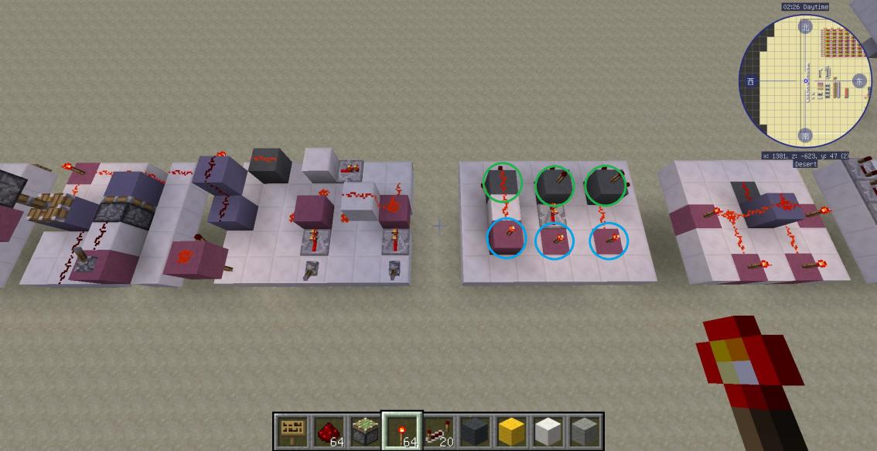

较复杂一点的电路有多个输入和多个输出，比如下图的设计体积最小的异或门。橙色圈和蓝色圈内各是一个输入端，把火把放到其中一个就是有一个输入为真，两个都放火把就是两个输入都为真。绿色圈里的黑色方块上的红石粉所代表的线路是输出端。

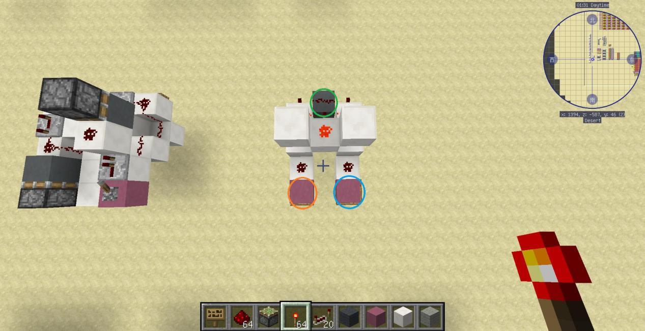

由多种逻辑门构建的复杂结构比如下图的全加器和全加器阵列，包含了多个输入和多个输出。右下角白色的是一个单个的全加器。下图中间两个全加器并列的结构中，输入端是两个操作数相互错开，橙色圈里的两个方块为操作数1的输入端，蓝色圈里的两个方块为操作数2的输入端。中间两个紫色的圈中的两个方块是进位输出端，即这个全加器结构是向左边方向进位，即右边的黑色全加器是低位，左边白色的全加器是高位。最上方被挡住的用绿色圈圈出来的方块是本位输出端。最上方长条状的是由8个全加器组成的阵列。

